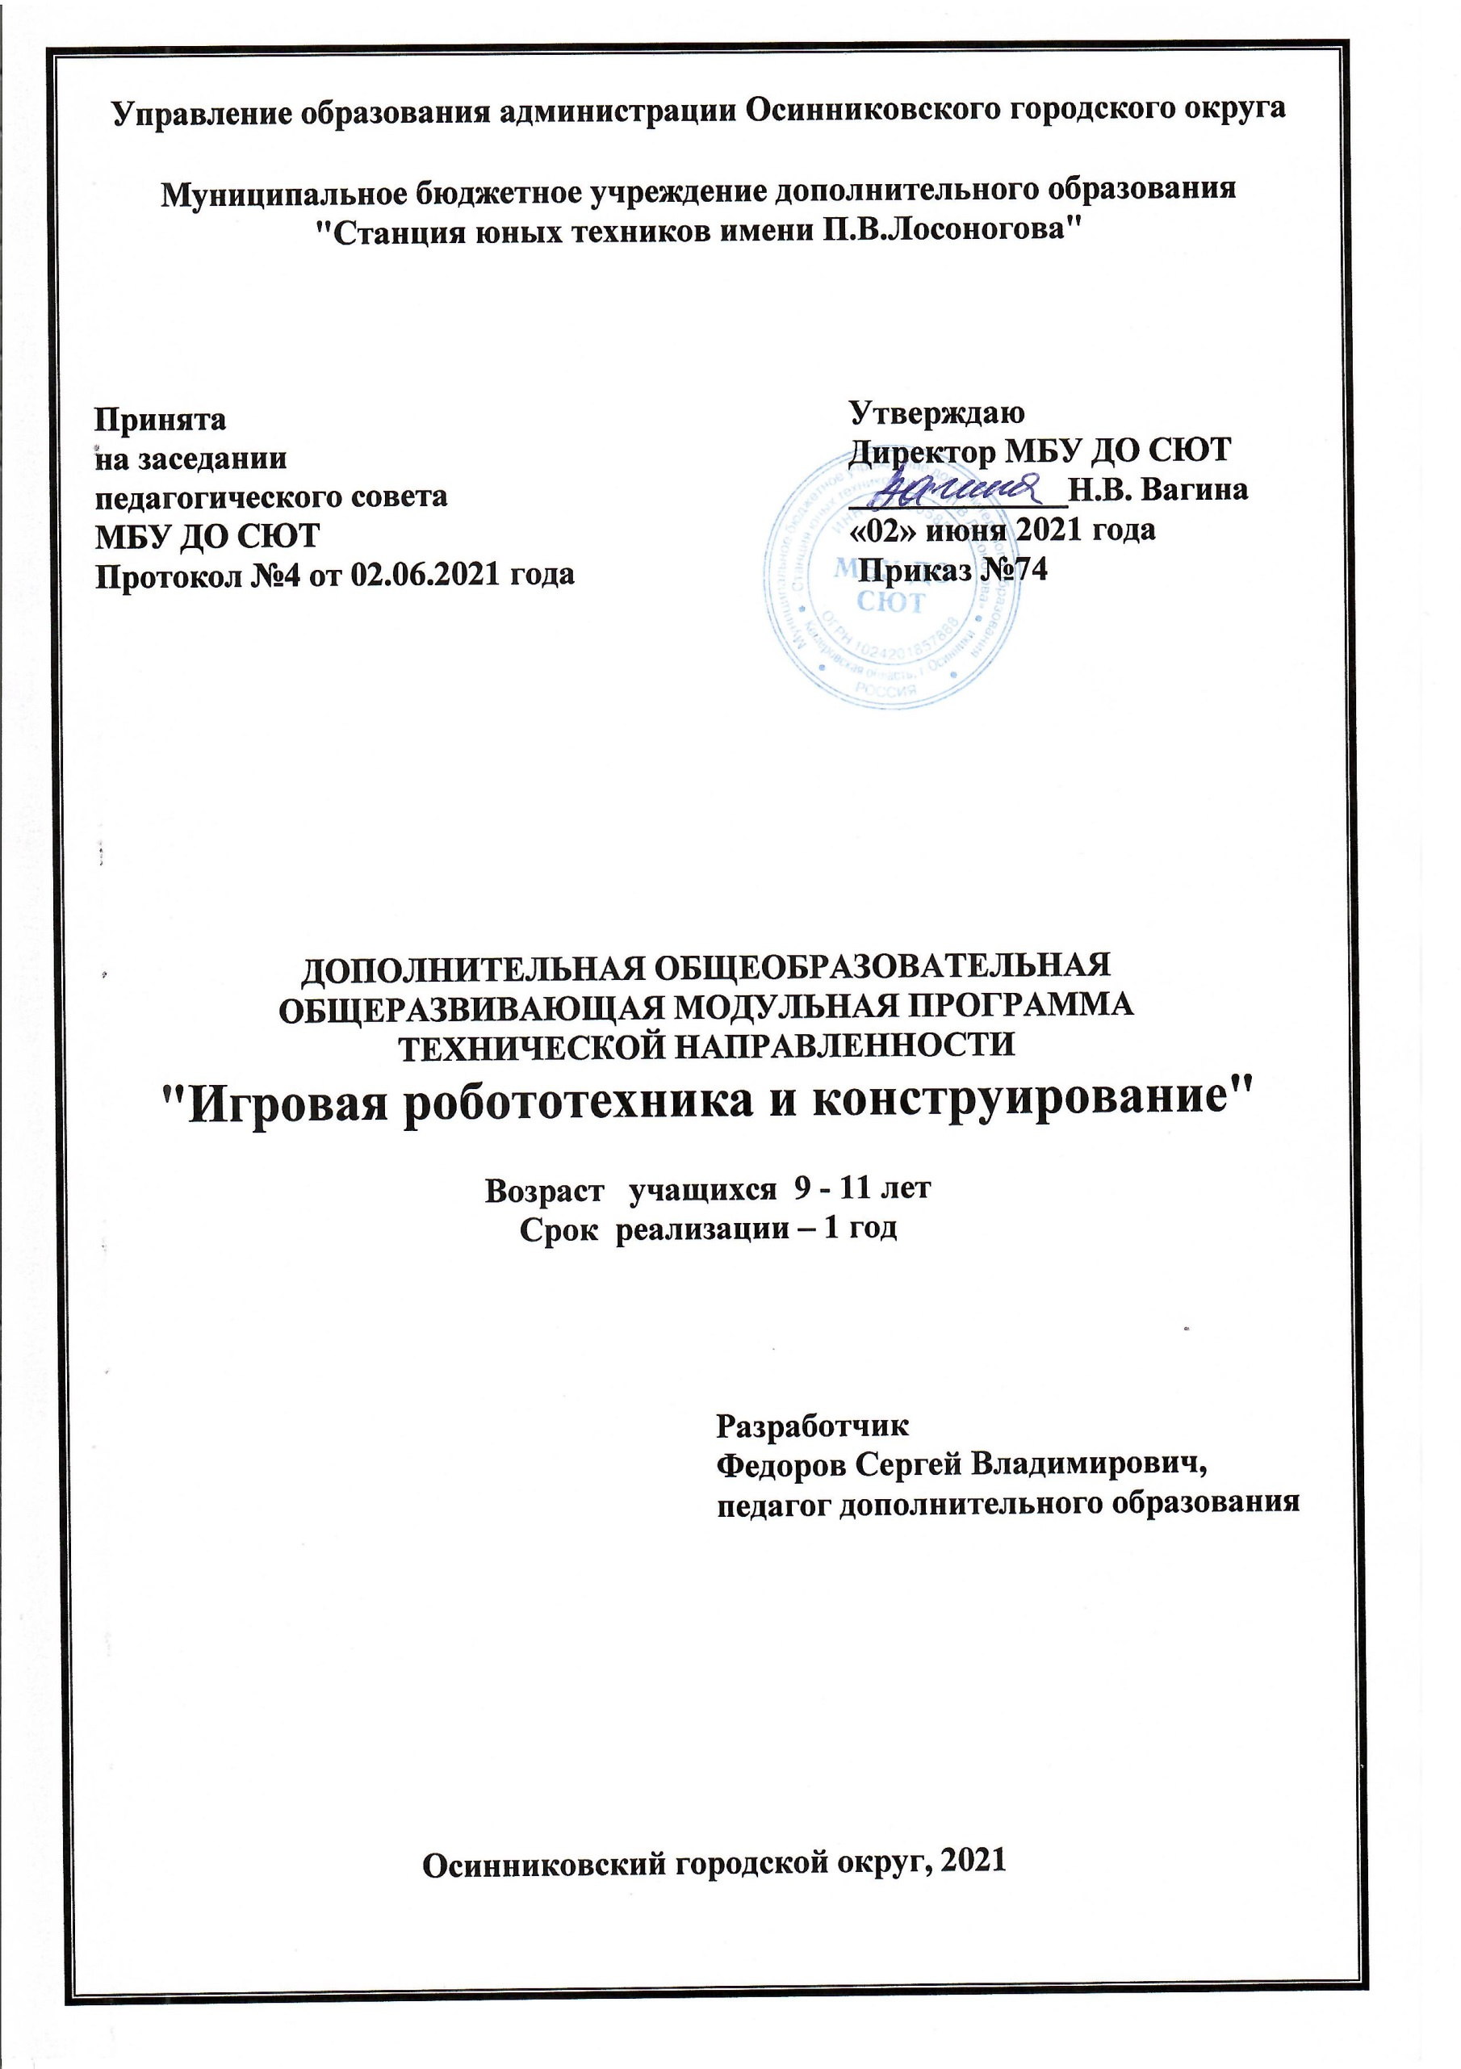

СОДЕРЖАНИЕ

РАЗДЕЛ 1. КОМПЛЕКС ОСНОВНЫХ ХАРАКТЕРИСТИК ПРОГРАММЫ  1.1. Пояснительная записка …………………………………………………….  1.2. Цель и задачи программы …………………………………………………  1.3. Содержание программы ……………………………………………………  1.3.1. Учебно-тематический план ………………………………………….  1.3.2. Содержание учебно-тематического плана …………………………  1.4. Планируемые результаты ………………………………………………….  РАЗДЕЛ 2. КОМПЛЕКС ОРГАНИЗАЦИОННО-ПЕДАГОГИЧЕСКИХ УСЛОВИЙ …………………………………………………………………………...  2.1. Календарный учебный график ……………………………………………  2.2. Условия реализации программы ………………………………………….  2.3. Формы аттестации / контроля …………………………………………….  2.4. Оценочные материалы ……………………………………………………..  2.5. Методические материалы ………………………………………………….  2.6. Список литературы …………………………………………………………  ПРИЛОЖЕНИЯ …………………………………………………………………….. | 3  3  6  8  8  12  13  15  15  17  17  18  18  20  21

РАЗДЕЛ 1. КОМПЛЕКС ОСНОВНЫХ ХАРАКТЕРИСТИК ПРОГРАММЫ

Пояснительная записка
Дополнительная общеобразовательная общеразвивающая модульная программа «Игровая робототехника и конструирование» имеет техническую направленность и реализуется в рамках мероприятия по созданию новых мест в образовательных организациях различных типов для реализации дополнительных общеразвивающих программ всех направленностей федерального проекта «Успех каждого ребенка» национального проекта «Образование».
Программа разработана в соответствии с:
- Федеральным законом от 29.12.2012 N 273-ФЗ "Об образовании в Российской Федерации";
- Стратегия развития воспитания в Российской Федерации до 2025 года (от 29.05.2015 г. № 996-р);
- Письмом Министерства образования и науки РФ от 18.11.2015 № 09-3242 «Методические рекомендации по проектированию дополнительных общеразвивающих программ (включая разноуровневые программы);
- Указом Президента Российской Федерации от 07.05.2018 N 204 "О национальных целях и стратегических задачах развития Российской Федерации на период до 2024 года";
- Распоряжением Коллегии Администрации Кемеровской области от 26.10.2018 N 484-р "О реализации мероприятий по формированию современных управленческих и организационно-экономических механизмов в системе дополнительного образования детей в Кемеровской области";
- Приказом Минпросвещения России от 09.11.2018 № 196 «Об утверждении Порядка организации и осуществления образовательной деятельности по дополнительным общеобразовательным программам»;
- Прогноз долгосрочного социально-экономического развития Российской Федерации на период до 2030 года;
- Постановление Главного государственного санитарного врача РФ от 28 сентября 2020г. № 28, вступившие в силу 01.01.2021 г. «Об утверждении СанПиН 2.4 3648-20 «Санитарно-эпидемиологические требования к организациям воспитания и обучения, отдыха и оздоровления детей и молодежи».
Актуальность программы
На сегодняшний день важными приоритетами политики региона в сфере образования становится поддержка и развитие детского технического творчества, привлечение подрастающего поколения в научно-техническую сферу профессиональной деятельности и повышение престижа научно-технических профессий. В настоящее время, когда осуществляется государственный и социальный заказ на техническое творчество учащихся, перед организациями дополнительного образования нашего региона стоит задача расширения деятельности по развитию научно-технического творчества детей.
Данная программа разработана в целях сопровождения социально-экономического развития муниципалитета и в целях развития приоритетных видов деятельности региона, таких как освоение новых технологий в робототехнике.
В связи со стремительным развитием радиоэлектроники в науке, у учащихся рождается творческое устремление прикоснуться своими руками к созданию различных устройств, попробовать все самому. Занимаясь по программе «Игровая робототехника и конструирование», учащиеся познают безграничные возможности технического прогресса. Привлечение учащихся к занятиям помогает адаптироваться к новым экономическим условиям современной жизни.
Предлагаемая программа способствует увеличению интеллектуального потенциала подрастающего поколения, расширению образовательного пространства и созданию тесных связей дополнительного образования технического направления с техникумами и ВУЗами муниципалитета и региона и будет способствовать дальнейшему социально-экономическому развитию Кузбасса.
Направленность
Данная программа имеет техническую направленность. Это модифицированная программа, разработанная с учётом особенностей учреждения, возраста и уровня подготовки учащихся, режима и временных параметров осуществления деятельности, нестандартности индивидуальных результатов обучения и воспитания. Предмет робототехники - это создание и применение роботов, других средств робототехники и основанных на них технических систем и комплексов различного назначения.
Возникнув на основе кибернетики и механики, робототехника, в свою очередь, породила новые направления развития и самих этих наук. В кибернетике это связано, прежде всего, с интеллектуальным направлением и бионикой как источником новых, заимствованных у живой природы идей, а в механике – с многостепенными механизмами типа манипуляторов.
Робототехника - это проектирование и конструирование всевозможных интеллектуальных механизмов - роботов, имеющих модульную структуру и обладающих мощными микропроцессорами.
На занятиях по робототехнике осуществляется работа с образовательными конструкторами серии LEGO Mindstorms Education EV3, ресурсный (дополнительный) набор. Для создания программы, по которой будет действовать модель, используется специальный язык программирования С++.
Дополнительная общеобразовательная общеразвивающая модульная программа по робототехнике - это один из способов изучения компьютерных технологий и программирования. Во время занятий учащиеся научатся проектировать, создавать и программировать роботов. Работа над практическими заданиями способствует глубокому изучению составляющих современных роботов, а визуальная программная среда позволит легко и эффективно изучить алгоритмизацию и программирование.
Конструкторы серии LEGO Mindstorms Education EV3, оснащенные специальным микропроцессором, позволяющим создавать программируемые модели роботов. С его помощью учащиеся могут запрограммировать робота на выполнение определенных функций.
Новизна дополнительной общеобразовательной общеразвивающей модульной программы заключается в том, что по форме организации образовательного процесса она является модульной, осваивается в занимательной форме знакомства учащегося с основами робототехники, радиоэлектроники и программирования для роботов шаг за шагом, практически с нуля. Избегая сложных математических формул, на практике, через эксперимент, обучающиеся постигают физические процессы, происходящие в роботах, включая двигатели, датчики, источники питания и микроконтроллеры EV3.
Данная программа ориентирована на потребности и интересы учащихся и их родителей (законных представителей) несовершеннолетних учащихся, разработана с учетом приоритетного направления МБУДО СЮТ и сложившимся традициям, включает содержание работы, направленной на выявление и развитие у учащихся выдающихся способностей.
Педагогическая целесообразность
Данная дополнительная общеобразовательная общеразвивающая модульная программа решает основную идею комплексного гармоничного развития учащихся. Основной акцент в освоение данной программы заключается в изменении подхода к обучению учащихся, а именно – внедрению в образовательный процесс новых информационных технологий, в возможности объединить конструирование и программирование в одном курсе. На практике, через эксперимент, обучающиеся постигают физику процессов, происходящих в роботах, включая двигатели, датчики, источники питания и микроконтроллеры. Эти занятия дают детям представление о роботостроении и IT-технологиях, что является ориентиром в выборе будущей профессии.

Отличительные особенности программы
Основанием для составления программы является Постановление Главного государственного санитарного врача РФ от 28 сентября 2020г. № 28, вступившие в силу 01.01.2021 г. «Об утверждении СанПиН 2.4 3648-20 «Санитарно-эпидемиологические требования к организациям воспитания и обучения, отдыха и оздоровления детей и молодежи».
- Состав учащихся: в модуле - 10 учащихся.
- Условия набора учащихся: в I модуль – по заявлению родителей (законных представителей).
- Режим занятий.
Модуль | Количество часов в неделю | Количество недель в учебном году | Всего часов в год
Модуль 1  «Основы робототехники» | 4 | 45 | 172

Отличительная особенность данной программы - это интеграция в другие предметы общеобразовательного цикла как с позиции накопленных знаний, умений, навыков, так и в области применения методов творческой активизации мышления.
На занятиях создаются все необходимые условия для развития творческих способностей учащихся. Каждое занятие строится в зависимости от темы и конкретных задач, которые предусмотрены программой, с учетом возрастных особенностей детей, их индивидуальной подготовленности. Данная программа дает возможность учащимся по окончании курса обучения определиться с выбором занятий в специализированных объединениях - авиамодельном, судомодельном, радиотехническом и т.д.

Модуль - Основы робототехники
Модуль состоит из разделов – блоков, которые предполагают использование и реализацию общедоступных и универсальных форм организации материала, минимальную сложность предлагаемого для освоения содержания программы. Предполагает конструирование и программирование простейших робототехнических устройств на основе LEGO Mindstorms Education EV3.
1 Модуль программы направлен на создание необходимых условий для формирования базовых знаний в области робототехники. Учащиеся изучают основы робототехники, знакомятся с деталями конструктора, постигают основы алгоритмизации, узнают много полезной и нужной информации о том, как лучше собрать робота. Учащиеся не только изучают теоретические аспекты программы, но и заняты активной практической деятельностью: участвуют в конкурсах, проводят выставки. Создаются условия для социальной практики учащегося в его реальной жизни.
Адресат программы
Дополнительная общеобразовательная общеразвивающая модульная программа разработана для учащихся в возрасте от 9 до 11 лет. Условиями отбора учащихся в объединение является желание заниматься деятельностью, связанной с развитием технического мышления.
Зачисление в группы производится с обязательным условием - подписание заявления с родителями (законными представителями), подписание согласия на обработку персональных данных.
Допуск к занятиям производится только после обязательного проведения и закрепления инструктажа по технике безопасности по соответствующим инструкциям.
Формирование учебных групп объединения осуществляется на добровольной основе. Перевод на следующий год обучения или модуль осуществляет педагог после успешного освоения программы текущего года обучения.
Объем и срок освоения программы
Программа «Игровая робототехника и конструирование» рассчитана на 1 год обучения в объеме 172 часа.
Психологическая готовность, уровень готовности учащихся к освоению дополнительной общеразвивающей программы определяется по результатам метода наблюдений, тестирования при наборе, в ходе обучения.
Режим занятий:1-ый год занятия проводятся 2 раза в неделю по 2 часа.
Место проведения - учебный кабинет.
Сроки обучения: с 1 сентября по 15 июля.
Формы обучения - очная
Для осуществления образовательного процесса на занятиях используются следующие формы занятий: лекция, практическое занятие, «мозговой штурм», учебная игра, конкурс, викторина, круглый стол, презентация.
Реализация вышеперечисленных форм дополняется методами контроля: педагогическое наблюдение, беседы, устные опросы, тестирование, анализ результатов деятельности, коллективный анализ работ.

  - Цель и задачи программы
Целью программы является развитие интереса у учащихся к техническому творчеству путём организации его деятельности в процессе интеграции начального инженерно-технического конструирования.
Программа основана на интеграции теоретического обучения с процессом практической, исследовательской, самостоятельной деятельности учащихся и технико-технологического конструирования роботов.
В программе ставятся следующие задачи:
1. Личностные:
- воспитать у детей чувство патриотизма и гражданственности на примере истории российской техники;
- повышать мотивацию учащихся к изобретательству и созданию собственных роботизированных систем;
- воспитать высокую культуру труда учащихся;
- сформировать качества творческой личности с активной жизненной позицией.
2. Метапредметные:
- формировать социально-адаптированную творческую личность;
- развивать у детей элементы изобретательности, технического мышления и творческой инициативы;
- развивать внимание, оперативную помять, воображение, мышление (логическое, комбинаторное, творческое);
- развивать мелкую моторику;
- ориентировать учащихся на использование новейших технологий и методов организации практической деятельности в сфере робототехники.
3. Предметные (образовательные):
  - дать первоначальные знания о конструкции робототехнических устройств;
  - научить приемам сборки и программирования робототехнических устройств;
- формировать умение работать по предложенным инструкциям;
- ознакомить с основами программирования в компьютерной среде моделирования LEGO Mindstorms Education EV3
- формировать умения и навыки конструирования и проектирования;
- формировать первичный опыт при решении конструкторских задач по механике;
-познакомить с основами программирования в компьютерной среде моделирования LEGO Mindstorms Education EV3

1.3. Содержание программы 1 года обучения

1.3.1 УЧЕБНО-ТЕМАТИЧЕСКИЙ ПЛАН
дополнительной общеобразовательной общеразвивающей модульной программы

«Игровая робототехника и конструирование»

МОДУЛЬ 1 «ОСНОВЫ РОБОТОТЕХНИКИ»

1 год обучения

№  п/п | Тема | Теория | Практика | Всего  часов | Формы контроля
 | Вводное занятие. Основы работы с LEGO MINDSTORMS EV3. | 2 |  | 2 | Опрос
Блок 1
1. | Простые механизмы | 12 | 30 | 42
1.1 | Первичный инструктаж. | 2 |  | 2 | Опрос
1.2 | Мотор и ось | 1 | 3 | 4 | Практическое задание, опрос
1.3 | Зубчатые колеса | 1 | 1 | 4 | Работа с инструкционными картами
1.4 | Коронное зубчатое колесо | 1 | 1 | 4 | Практическое задание
1.5 | Шкивы и ремни | 1 | 3 | 4 | Работа с инструкционными картами
1.6 | Червячная зубчатая передача | 1 | 1 | 4 | Работа со схемами, опрос
1.7 | Кулачковый механизм | 1 | 3 | 4 | Работа со схемами, опрос
1.8 | Знакомство с моторами, их действия в работе. | 2 | 4 | 8 | Практическое задание
1.9 | Самостоятельная творческая работа | 1 | 7 | 8 | Практическое задание
1.10 | Выбор типа модели | 1 | 1 | 2 | Практическое задание
1.11 | Сборка модели по замыслу |  | 4 | 4 | Практическое задание
1.12 | Защита модели |  | 2 | 2 | Защита модели
Блок 2
2 | Сборка простейшего робота по инструкции | 1 | 23 | 24
2.1 | Сборка простейшего робота по инструкции | 1 | 3 | 4 | Работа с инструкционными картами
2.2 | Сборка мухи по инструкции |  | 6 | 6 | Работа с инструкционными картами
2.3 | Сборка гориллы по инструкции |  | 6 | 6 | Работа с инструкционными картами
2.4 | Сборка черепахи по инструкции |  | 6 | 6 | Работа с инструкционными картами
2.5 | Промежуточная аттестация по итогам 1 полугодия |  | 2 | 2
 | Итого за 1 полугодие | 18 | 50 | 68
Блок 3
3 | Знакомство с датчиками, программное обеспечение | 6 | 18 | 24
3.1 | Датчик расстояния | 2 | 4 | 6 | Работа со схемами, опрос
3.2 | Датчик наклона | 2 | 4 | 6 | Работа со схемами, опрос
3.3 | Управление одним мотором. | 1 | 1 | 2 | Работа со схемами, опрос
3.4 | Движение вперёд-назад обороты.  Загрузка программ. |  | 2 | 2 | Работа с инструкционными картами
3.5 | Управление двумя моторами. | 1 | 1 | 2 | Работа с инструкционными картами
3.6 | Езда по квадрату. Парковка. |  | 2 | 2 | Работа с инструкционными картами
3.7 | Самостоятельная творческая работа учащихся |  | 4 | 4 | Практическое задание
Блок 4

4 | Использование датчиков | 3 | 21 | 24
4.1 | Использование датчика касания. | 1 | 1 | 2 | Работа с инструкционными картами
4.2 | Обнаружения касания, программирование. |  | 2 | 2 | Практическое задание
3.24.3 | Использование датчика цвета. | 1 | 1 | 2 | Работа с инструкционными картами
4.4 | Обнаружение черты. |  | 2 | 2 | Работа со схемами
4.5 | Движение по линии. |  | 2 | 2 | Работа со схемами
4.6 | Создание  цикличных программ |  | 2 | 2 | Практическое задание
4.7 | Знакомство с гироскопическим  датчиком. Принцип работы. |  | 4 | 4 | Работа с инструкционными картами
4.8 | Использование датчика расстояния. | 1 | 1 | 2 | Работа с инструкционными картами
4.9 | Создание многоступенчатых программ. |  | 2 | 2 | Практическое занятие
4.10 | Самостоятельная творческая работа учащихся |  | 4 | 4 | Практическое задание
Блок 5

5 | Сборка простейшего робота по инструкции | 2 | 30 | 32
5.1 | Сборка модели по технологическим картам, изучение программы | 2 | 2 | 4 | Работа с технологическими картами
5.2 | Сборка робота-руки по инструкции | - | 6 | 6 | Работа с инструкционными картами
5.3 | Сборка слона по инструкции. | - | 6 | 6 | Работа с инструкционными картами
5.4 | Сборка робота-танка по инструкции. | - | 6 | 6 | Работа с инструкционными картами
5.5 | Сборка сортировщика цветов по инструкции | - | 6 | 6 | Работа с инструкционными картами
5 | Итоговая аттестация по итогам освоения Модуля 1 | - | 4 | 4 | Практическое задание
Блок 6
6 | Конкурс конструкторских идей | 2 | 22 | 24
6.1 | Интеллектуальная игра «Робот познает мир» |  | 4 | 4 | Интеллектуальная игра
6.2 | Конкурс конструкторских идей «Роботы – помощники человека» |  | 4 | 4 | Конкурс
6.3 | Сборка фабрики спинеров. | 2 | 8 | 10 | Работа с инструкционными картами
6.4 | Создание роботов по собственной модели |  | 4 | 4 | Практическое задание
6.5 | Защита проектов |  | 2 | 2 | Защита проектов
 | ИТОГО | 31 | 141 | 172

1.3.2 Содержание учебно-тематического плана

Вводное занятие. Вводный инструктаж по ТБ (2 ч)
Правила техники безопасности. Правила внутреннего распорядка. План работы творческого объединения, знакомство воспитанников с направленностью работы объединения. Мотивация детей к творческой деятельности.
Блок 1. Простые механизмы (34 ч)
Теория: изучение строения и устройства сервомотора, устройство, характеристика передаточных механизмов на основе различных ременных, червячных и зубчатых передач.
Практическая работа:
Конструирование и моделирование редукторов к сервомоторам.
Самостоятельная творческая работа.
Блок 2. Сборка простейшего робота по инструкции (24 ч)
Теория: изучаение подробно инструкции по сборке роботов: Муха, Горилла, Черепаха.
Практическая работа:
Конструирование роботов по инструкции.
Самостоятельная творческая работа.
Промежуточная аттестация учащихся по итогам 1 полугодия. Практическое задание.

Блок 3. Знакомство с датчиками. Управление одним и двумя моторами. Движение вперед-назад, обороты, езда по квадрату (24 ч)
Теория: знакомство с характеристиками датчиков. Изучают управление одним и двумя моторами. Программируют роботов на простейшие действия: движение вперед-назад, обороты, езда по квадрату.
Практическая работа:
Сборка роботов с одним и двумя моторами. Движение вперед-назад, обороты, езда по квадрату. Самостоятельная творческая работа учащихся.
Блок 4. Использование датчиков (24)
Теория: Тестирование датчика касания. Создание двухступенчатых программ.

Использование кнопки «Выполнять много раз» для повторения действий программы. Сохранение и загрузка программ. Тестирование датчика цвета. Создание двухступенчатых программ, с использованием различных команд.

Движение робота по линии при помощи датчика цвета. Разворот и поворот по линии. Изучение гироскопического датчика, составление простых программ с
использованием датчика. Продолжение изучения гироскопического датчика, составление сложных программ с использованием датчика.

Практическая работа:
Конструирование по замыслу, на свободную тему. Презентация своих проектов.

Блок 5. Проект. Сборка робота по инструкции (32 ч)
Теория: Сборка модели по технологическим картам, изучение программы.
Практическая работа:
Самостоятельная творческая работа учащихся.
Промежуточная аттестация по результатам освоения программы.
Показательные выступления, соревнования.
Сборка роботов по самостоятельному проекту, составление программ. Рациональное использование учебной и поиск дополнительной информации для соревнований.
Блок 6. Конкурс конструкторских идей (24 ч)
Теория: Создание роботов по собственной модели.
Практическая работа:
Защита проектов.

1.4. Планируемые результаты

По окончанию 1 года обучения учащийся будет знать:

-теоретические основы создания робототехнических устройств;
- технологические навыки конструирования и моделирования;
- теоретические основы строения и устройства простых механизмов;
- теоретические основы программирования LEGO Mindstorms Education EV3;
- теоретические навыки алгоритмов управления;
-правила безопасной работы с материалом и инструментами необходимыми при конструировании робототехнических средств;
-элементную базу, при помощи которой собирается устройство;
-порядок взаимодействия механических узлов робота с электронными и оптическими устройствами;
Будет уметь:
-проводить сборку робототехнических средств с применением конструкторов по инструкциям LEGO Mindstorms Education EV3;
- уметь моделировать и конструировать простейших роботов;
- корректировать программы при необходимости;
- демонстрировать технические возможности роботов;
-работать в коллективе;
-работать, соблюдая правила техники безопасности при работе с инструментом и электрическими приборами;
- собирать и изучать нужную информацию, находить конкретное решение задачи и материально осуществлять свой творческий замысел.
В результате обучения по программе учащиеся приобретут такие личностные качества как:
- чувство патриотизма и гражданственности на примере истории российской техники;
- умение поставить цель и организовать ее достижение;
- высокая культура труда учащихся;
- творческая личность активной жизненной позицией.
В результате обучения по программе у учащихся будут сформированы такие метапредметные компетенции как:
- социально-адаптированная творческая личность;
- элементы изобретательности, технического мышления и творческой инициативы;
- внимание, оперативная помять, воображение, мышление (логическое, комбинаторное, творческое);
- развитие мелкой моторики;
- ориентирование учащихся на использование новейших технологий и методов организации практической деятельности в сфере робототехники.

РАЗДЕЛ 2. КОМПЛЕКС ОРГАНИЗАЦИОННО-ПЕДАГОГИЧЕСКИХ УСЛОВИЙ

2.1. Календарный учебный график

Режим организации занятий по данной дополнительной общеобразовательной общеразвивающей модульной программе определяется календарным учебном графиком и соответствует нормам, утвержденным Постановлением Главного государственного санитарного врача РФ от 28 сентября 2020г. № 28, вступившим в силу 01.01.2021 г. «Об утверждении СанПиН 2.4 3648-20 «Санитарно-эпидемиологические требования к организациям воспитания и обучения, отдыха и оздоровления детей и молодежи».

№ | Наименование  модуля | Возраст учащихся (лет) | Продолжительность  занятий  (ак. час) | Периодичность занятий | Часов по модулю в год | Всего часов по модулю
1 | Модуль I  «Основы робототехники» | 9-11 | 2 | 2 | 172 | 172

КАЛЕНДАРНЫЙ УЧЕБНЫЙ ГРАФИК
дополнительной общеобразовательной общеразвивающей модульной программы
«Игровая робототехника и конструирование»
2021-2022 учебный год

Год обучения | сентябрь |  |  |  | октябрь |  |  |  |  | ноябрь |  |  |  | декабрь |  |  |  |  | январь |  |  |  | февраль |  |  |  | март |  |  |  |  | апрель |  |  |  | май |  |  |  |  | июнь |  |  |  |  | июль |  |  |  | август |  |  |  | Всего недель/часов | Всего часов по программе
 | 1 | 2 | 3 | 4 | 5 | 6 | 7 | 8 | 9 | 10 | 11 | 12 | 13 | 14 | 15 | 16 | 17 | 18 | 19 | 20 | 21 | 22 | 23 | 24 | 25 | 26 | 27 | 28 | 29 | 30 | 31 | 32 | 33 | 34 | 35 |  | 36 | 37 | 38 | 39 | 40 | 41 | 42 | 43 | 44 | 45 | 46 | 47 | 48 | 49 | 50 | 51 | 52
1 год | 4 | 4 | 4 | 4 | 4 | 4 | 4 | 4 | 4 | 4 | 4 | 4 | 4 | 4 | 4 | 4 | 4 | 4 | 4 | 4 | 4 | 4 | 4 | 4 | 4 | 4 | 4 | 4 | 4 | 4 | 4 | 4 | 4 | 4 | 4 |  | 4 | 4 | 4 | 4 | 4 | 4 | 4 | 4 | 4 | 4 |  |  |  |  |  |  |  | 43/  172 | 172

Условные обозначения:

- промежуточная аттестация за 1 полугодие

- каникулярный периодзан
ятия в летнем оздоровительном
- ведение занятий по расписанию

- праздничные дни

2.2. Условия реализации программы

- Материально-техническое обеспечение программы
Программа реализуется в помещении МБУ ДО СЮТ.
Место проведения занятий: учебный кабинет. В процессе занятий используется необходимые инструменты, наглядный и раздаточный материал.
Завершенные работы учащихся и инструменты хранятся в учебном кабинете в отдельных шкафах.
Перечень наглядных пособий, инструментов и материалов, используемых на занятиях в объединении «Робототехника».
Цифровое оборудование: ноутбук, 3D – принтер.

- Конструкторы LEGO Mindstorms EV3 с программным обеспечением к нему.
- Ресурсный набор LEGO Mindstorms EV3 45560
- Набор «Технология и основы механики» Lego Education 9686
- Комплект полей для соревнования роботов LEGO
- Принтер струйный Epson L 1110

- Информационное обеспечение программы
Для реализации программы используются следующие методические материалы:
- учебно - тематический план;
- учебные пособия по технологии изготовления моделей;
- методические рекомендации по выполнению творческих работ;
- плакаты с чертежами, схемами и эскизами;
- методическая литература для педагога и учащихся.
3. Кадровое обеспечение
Согласно Профессиональному стандарту «Педагог дополнительного образования детей и взрослых» по данной программе может работать педагог дополнительного образования с уровнем образования и квалификации, соответствующим обозначениям таблицы пункта 2 Профессионального стандарта (Описание трудовых функций, входящих в профессиональный стандарт), а именно: педагогическая деятельность по проектированию и реализации образовательного процесса.

2.3. Формы аттестации / контроля

Формы аттестации
Формы подведения итогов реализации дополнительной общеобразовательной общеразвивающей модульной программы предусматривают проведение открытых занятий, конкурсов, соревнований. Всё это способствует решению поставленных задач. Развивая познавательный интерес учащихся, воспитывается культура детей, волевые и нравственные качества.
Диагностика – проводится для выявления у учащихся имеющихся знаний, умений, навыков в форме беседы, анкетирования.
Текущий контроль проводится в течение учебного года в различных формах: участие в конкурсах, выставках, городских мероприятиях.
Промежуточная аттестация проводится по итогам 1 полугодия. Форма проведения промежуточной аттестации: тестирование, творческая работа, творческое задание.
Промежуточная аттестация учащихся проводится по результатам освоения программы в конце учебного года в форме творческой работы, соревнований, защиты проекта.
Общим итогом реализации программы является формирование предметных, метапредметных и личностных компетенций учащихся.

2.4. Оценочные материалы

При определении уровня освоения учащимися программы «Игровая робототехника и конструирование» используется промежуточная аттестация по итогам 1-го полугодия, а также по итогам освоения программы за учебный год.
Уровень освоения 1-ого модуля программы за 1-е полугодие оценивается 8-ми бальной системой оценки: - Минимальный уровень 3 балла,- средний уровень- 4-6 баллов, максимальный уровень – 7-8 баллов.
Уровень освоения программы за 1 год обучения оценивается 10-ти бальной системой оценки: - Минимальный уровень - 3 балла, средний уровень – от 4 до 8 баллов, - максимальный уровень – от 9 до 10 баллов.
Задания промежуточной аттестации и аттестации по итогам освоения программы в Приложении А.

2.5. Методические материалы

Уровень деятельности учащихся:
объяснительно-иллюстративный – дети воспринимают и усваивают готовую информацию
репродуктивный – дети воспроизводят полученные знания и освоенные способы деятельности
проектный – участие детей в поиске решения поставленной задачи совместно с педагогом
исследовательский – самостоятельная творческая работа

Форма организации учащихся на занятии:
- фронтально-индивидуальная;
- групповая;
- работа по подгруппам.
Виды занятий:
- практическая работа;
- самостоятельная работа;
- конкурс;
- творческий проект;
- соревнования, демонстрация моделей;
- работа с литературой, чертежами, схемами;
Результативность освоения конкретных тем: отслеживается с помощью текущего контроля: опрос, тестирование, викторина и т.п. Развитие личностных качеств учащихся определяется методом постоянного наблюдения, а их коррекция проводиться с помощью индивидуальных бесед, конкретных заданий и других мероприятии.
В результате освоения данной дополнительной общеразвивающей программы учащиеся формируют целый комплекс качеств творческой личности:
- умственная активность;
- стремление добывать знания и формировать умения для выполнения практической работы;
- самостоятельность в решении поставленной задачи;
- трудолюбие;
- изобретательность.

  - СПИСОК ИСПОЛЬЗУЕМОЙ ЛИТЕРАТУРЫ

Основная литература:

- для педагога:

- С.А.Филиппов, Робототехника для детей и родителей. [Текст]: СПб: Наука, 2010.
- Журнал «Компьютерные инструменты в школе», [Текст]: «Основы робототехники на базе конструктора LegoEV3», подборка статей за 2010 г.
- Перворобот Lego Education.Электронные данные. Legogroup[Текст]:2009.-1эл.опт.диск (CDROM).
- Рыкова Е.А.LEGO- лаборатория. [Текст]: Учебно-методическое пособие.Спб,2001,-59с.
- Руководство преподавателя по ROBOTC® для LEGO® MINDSTORMS®[Текст]: Издание второе, исправленное и дополненное / © CarnegieMellonRoboticsAcademy, 2009-2012/ © Перевод: А. Федулеев, 2012

- для учащихся

- Энциклопедический словарь юного техника. [Текст]:– М., «Педагогика», 1988. – 463 с.
- Витезслав Гоушка «Дайте мне точку опоры…», - «Альбатрос», [Текст]: Изд-во литературы для детей и юношества, Прага, 1971. – 191 с.

Интернет – ресурсы:

1. Кружок робототехники, [электронный ресурс]//http://lego.rkc-74.ru/index.php/-lego
2.В.А. Козлова, Робототехника в образовании [электронный ресурс]// http://lego.rkc74.ru/index. php/2009-04-03-08-35-17, Пермь, 2011 г.
3.«Хронология робототехники» - [электронный ресурс]/ /http:/ /www. myrobot. ru /articles/histphp
4.«Занимательная робототехника» -[электронный ресурс]//http://edurobots.ru
5.«Программа робототехника» -[электронный ресурс]//http://www.russianrobotics.ru
6.«First Tech Challenge» - [электронныйресурс]// http://www.usfirst. org/ roboticsprograms/ ftc
7.Официальныйсайт Tetrix -http://www.tetrixrobotics.com

ПРИЛОЖЕНИЕ А

ОЦЕНОЧНЫЕ МАТЕРИАЛЫ

Промежуточная аттестация учащихся по итогам 1 полугодия

Задание №1.
Цель: Собрать из конструктора Lego EV3 конструкцию.
Оборудование: 1 конструктор.
Собрать модель по фото.
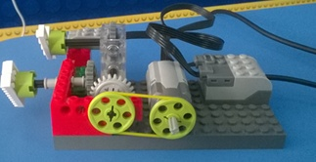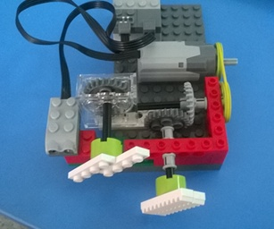

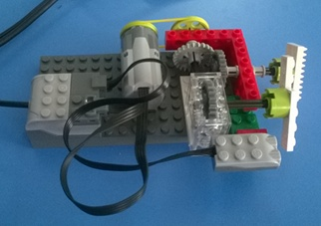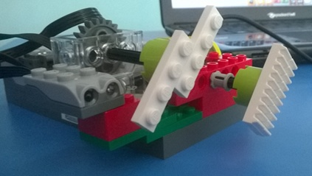

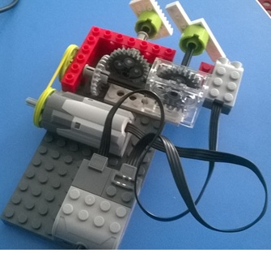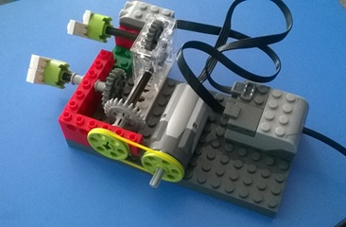

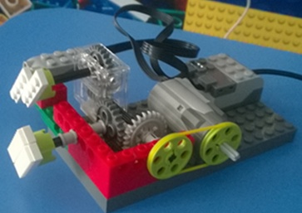

№  п/п | Критерии оценивания работы | Максимальное кол-во баллов
1 | Организация рабочего места:  - подготовка материала, инструмента и приспособлений;  - соблюдение норм техники безопасности. | 2
2 | Последовательность выполнения | 3
3 | Соблюдение масштаба | 2
4 | Творческий подход  - оригинальность оформления,  Аккуратность  - качество выполнения работы | 3
 | Итого: | 10

При определении уровня освоения учащимися программы «Игровая робототехника и конструирование» 1 года обучения используется 10-ти балльная система оценки освоения программы: - минимальный уровень – 3 балла, - средний уровень – от 4 до 8 баллов, - максимальный уровень – от 9 до 10 баллов.

ПРОТОКОЛ
проведения творческой работы по итогам 1 полугодия
Место проведения: учебный кабинет
Название работы: «Собрать из конструктора Lego EV3 конструкцию»
Группа №___ дата проведения ___________
Количество учащихся в группе________ чел.
№ | Ф. И. учащегося | Критерии оценки
 |  | ТБ | Последовательность выполнения | Соблюдение масштаба | Творческий подход, аккуратность | Всего  баллов
1
2
3
4
5
6
7
8
9
10
11
12

Педагог д/о _____________ ______________
Члены комиссии: ___________

ПРОТОКОЛ
результатов аттестации учащихся МБУ ДО СЮТ
20__-20__ учебный год

Вид аттестации: промежуточная
по дополнительной общеразвивающей модульной программе «Игровая робототехника и конструирование»
№ группы №__
Год обучения первый
Количество учащихся ___ чел.
Форма проведения творческая работа
ФИО педагога _________________________
ФИО членов комиссии ______________________________________

№ п/п | Фамилия и имя учащегося | Баллы | Аттестован/  неаттестован
 | Средний балл

Всего аттестовано ___________________________________________________ учащихся
% освоения дополнительной общеразвивающей модульной программы___________________
Дата проведения аттестации____________________________________________________
Дата занесения в протокол ____________________________________________________

Педагог:_______________ ___________________

Члены комиссии: ________________________________________________
________________________________________________
_________________________________________________

Итоговая аттестация по результатам освоения программы

Задание №1.
Модель: Раскрутчик.
Цель: Собрать из конструктора Lego EV3 конструкцию.
Оборудование: 1 конструктор, компьютер, программа
Собрать модель по фото.
Создать программу раскрутки, можно использовать добавление звука и экран.
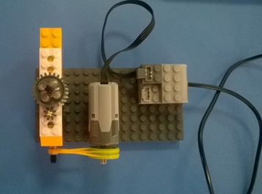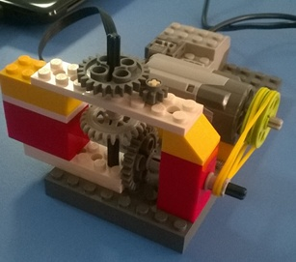

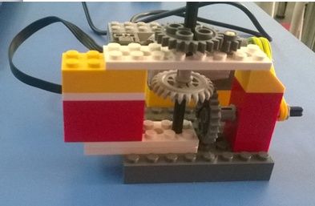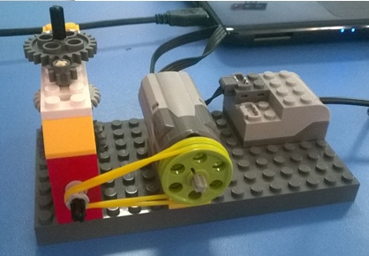
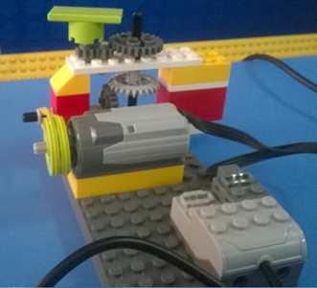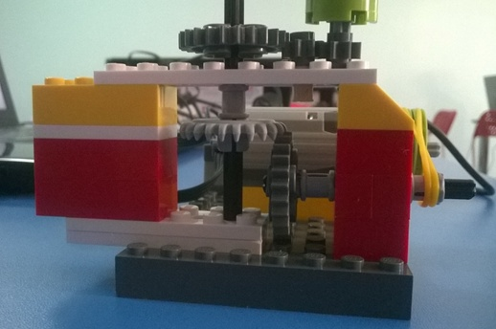

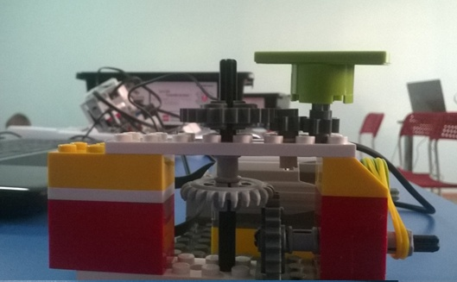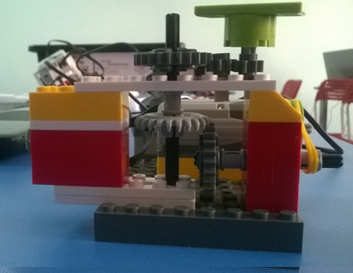

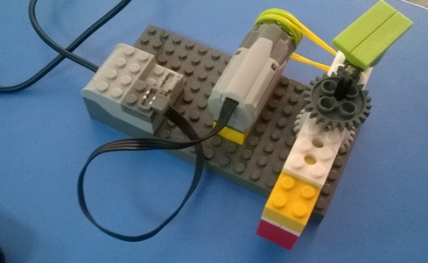

Вам представлена модель, собранная из одного набора EV3 так что вы легко можете и сами собрать такую же.
Модель ускоряет итоговую шестерню, которая подключается к верхней части конструкции, от большой скорости вращения модель вылетает из своего места вращения и уходит в “полет”.
Обратите внимание то, что ускорение уже начинается с ременной передачи, и потом переходит в ускорение на передачу шестерней, 24 зуба на 8. Скорость возрастает в 3 раза.
Что можно сделать для использования на олимпиаде?
Распечатать фото, сборка модели по фото. Оценивание по правильности сборки и скорости выполнения задания.

№  п/п | Критерии оценивания работы | Максимальное кол-во баллов
1 | Организация рабочего места:  - подготовка материала, инструмента и приспособлений;  - соблюдение норм техники безопасности. | 2
2 | Последовательность выполнения | 3
3 | Соблюдение масштаба | 2
4 | Творческий подход  - оригинальность оформления,  Аккуратность  - качество выполнения работы | 3
 | Итого: | 10

При определении уровня освоения учащимися программы «Игровая робототехника и конструирование» 1 года обучения используется 10-ти балльная система оценки освоения программы: - минимальный уровень – 3 балла, - средний уровень – от 4 до 8 баллов, - максимальный уровень – от 9 до 10 баллов.

ПРОТОКОЛ
проведения творческой работы по результатам освоения программы
Место проведения: учебный кабинет
Название работы: «Раскрутчик»
Группа №___ дата проведения ___________
Количество учащихся в группе________ чел.
№ | Ф. И. учащегося | Критерии оценки
 |  | ТБ | Последовательность выполнения | Соблюдение масштаба | Творческий подход, аккуратность | Всего  баллов
1
2
3
4
5
6
7
8

Педагог д/о _____________ ______________
Члены комиссии: ___________

ПРОТОКОЛ
результатов аттестации учащихся МБУ ДО СЮТ
20__-20__ учебный год

Вид аттестации: итоговая
по дополнительной общеразвивающей модульной программе «Игровая робототехника и конструирование»
№ группы №__
Год обучения первый
Количество учащихся ___ чел.
Форма проведения творческая работа
ФИО педагога _________________________
ФИО членов комиссии ______________________________________

№ п/п | Фамилия и имя учащегося | Баллы | Аттестован/  неаттестован
 | Средний балл

Всего аттестовано ___________________________________________________ учащихся
% освоения дополнительной общеразвивающей модульной программы___________________
Дата проведения аттестации____________________________________________________
Дата занесения в протокол ____________________________________________________

Педагог:_______________ ___________________

Члены комиссии: ________________________________________________
________________________________________________
_________________________________________________

Итоговая аттестация по результатам освоения программы

Задание
Модель: Машинка с датчиками расстояния и наклона.
Тема: Управление мотором при помощи датчиков наклона и расстояния.
Цель: Собрать из конструктора модель машинки, останавливающейся с помощью датчиков расстояния и наклона.
Оборудование: Конструктор, компьютер, программа LEGO Education EV3
Задачи:
1. Вспомнить механизм коронной передачи.
2. Изучить зависимость работы мотора от датчиков наклона и расстояния.

1 . Соберите изображенную ниже конструкцию робота-машинки.
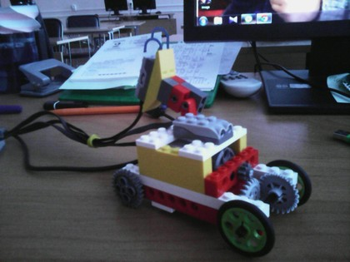
- Создайте программу, с помощью которой машинка будет продолжать движение до встречи с препятствием, и продолжать движение после в том же направлении.
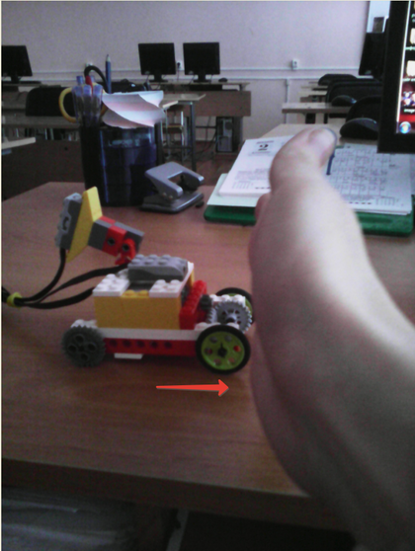
- Создайте программу, с помощью которой машинка будет продолжать движение до встречи с препятствием, и продолжать движение после в обратном направлении.
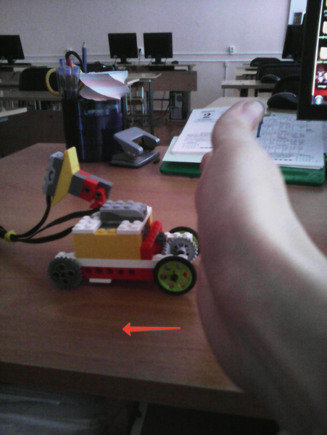
- Создайте программу, с помощью которой машинка будет продолжать движение до подъема переключателя в вертикальное положение.
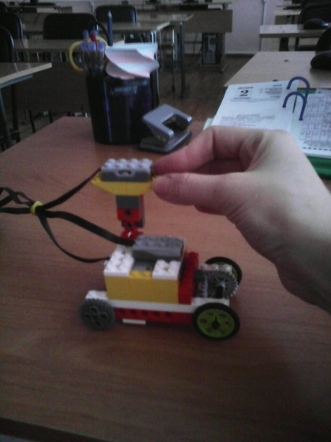
№  п/п | Критерии оценивания работы | Максимальное кол-во баллов
1 | Организация рабочего места:  - подготовка материала, инструмента и приспособлений;  - соблюдение норм техники безопасности. | 2
2 | Последовательность выполнения | 3
3 | Соблюдение масштаба | 2
4 | Творческий подход  - оригинальность оформления,  Аккуратность  - качество выполнения работы | 3
 | Итого: | 10

При определении уровня освоения учащимися программы «Игровая робототехника и конструирование» 2 года обучения используется 10-ти балльная система оценки освоения программы: - минимальный уровень – 3 балла, - средний уровень – от 4 до 8 баллов, - максимальный уровень – от 9 до 10 баллов.

ПРОТОКОЛ
проведения творческой работы по результатам освоения программы
Место проведения: учебный кабинет «Игровая робототехника и конструирование»
Название работы: «Собрать модель машинки»
Группа №___ дата проведения ___________
Количество учащихся в группе________ чел.
№ | Ф. И. учащегося | Критерии оценки
 |  | ТБ | Последовательность выполнения | Соблюдение масштаба | творческий подход, аккуратность | всего  баллов
1
2
3
4
5
6
7
8

Педагог д/о _____________ ______________
Члены комиссии: ___________

ПРОТОКОЛ
результатов аттестации учащихся МБУ ДО СЮТ
20__-20__ учебный год

Вид аттестации: итоговая аттестация по результатам освоения программы
по дополнительной общеразвивающей модульной программе «Игровая робототехника и конструирование»
№ группы №__
Год обучения второй
Количество учащихся ___ чел.
Форма проведения творческая работа
ФИО педагога _________________________
ФИО членов комиссии ______________________________________

№ п/п | Фамилия и имя учащегося | Баллы | Аттестован/  неаттестован
1.
2.
3.
4.
5.
6.
7.
8.
9.
10.
11.
12.
 | Средний балл

Всего аттестовано ___________________________________________________ учащихся
% освоения дополнительной общеразвивающей модульной программы___________________
Дата проведения аттестации____________________________________________________
Дата занесения в протокол ____________________________________________________

Педагог:_______________ ___________________

Члены комиссии: _________________________________
________________________________________________
_________________________________________________

